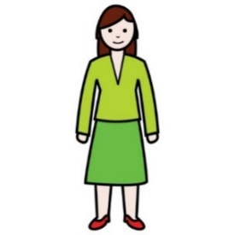Imagen que contiene dibujo

Descripción generada con confianza muy alta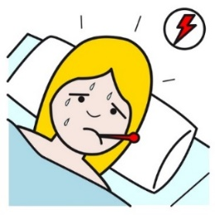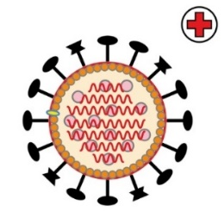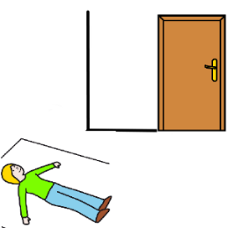

**SA MAMÀ**

**DORM SOLA**

**TÉ TOS**

**TÉ FEBRE**

**TÉ CORONAVIRUS**

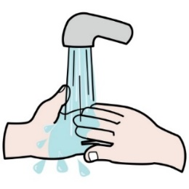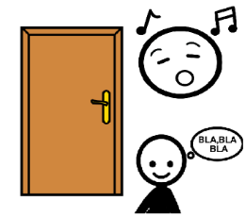

**CANTAR-LI O XERRAR-LI DAVORA LA PORTA**

**XERRAR-LI PER TELÈFON**

**RENTAR-ME LES MANS**

**FER-LI UN DIBUIX**

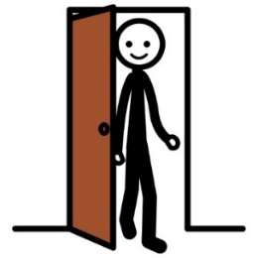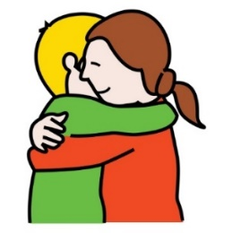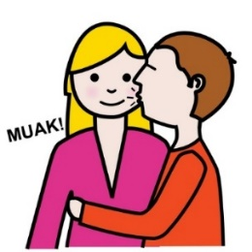

**ENTRAR A L’HABITACIO**



**JO**

**ABRAÇAR-LA**

**BESAR-LA**

|  |  |  |  |  |  |  |  |
| --- | --- | --- | --- | --- | --- | --- | --- |
| DIA | DIA | DIA | DIA | DIA | DIA | DIA | ? |
| 1 | 2 | 3 | 4 | 5 | 6 | 7 |

|  |  |  |  |  |  |  |  |
| --- | --- | --- | --- | --- | --- | --- | --- |
| DIA | DIA | DIA | DIA | DIA | DIA | DIA | DIA |
| 1 | 2 | 3 | 4 | 5 | 6 | 7 | 8 |

**QUANT TEMPS?**

